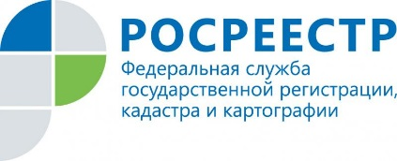
Анонс

Прямая линия: как получить информацию из реестра недвижимости?
Управление Росреестра по Иркутской области проведет прямую телефонную линию на тему: «Условия предоставления сведений из Единого государственного реестра недвижимости». Прямая линия пройдет 13 сентября с 8 до 17 часов. На вопросы жителей региона ответят начальник отдела кадастровой оценки Эльвира Гасановна Байрамова (т.8(3952)450-301) и заместитель начальника отдела Таисия Александровна Дурова (т.8(3952)450-343).
По информации Управления Росреестра по Иркутской области

